Doc. Estudio de mercado:

Foroquejas

**Realizado por**:

Ángel Gómez Martín

Javier Sáez de la Coba

**Fecha**: 27 septiembre 2020

**Versión**: 1.0

Historial de Cambios

|  |  |  |  |
| --- | --- | --- | --- |
| **Fecha** | **Versión** | **Descripción** | **Autor** |
| 27/09/2020 | 1.0 | Primer enfoque del problema | Ángel Gómez Martín Javier Sáez de la Coba |
|  |  |  |  |
|  |  |  |  |
|  |  |  |  |

Índice

1. Objetivos del estudio
   1. ¿Qué queremos obtener con el estudio?
2. Pre-Análisis
   1. Descripción inicial del problema
   2. Aplicaciones/Sistemas/Servicios de referencia
3. Análisis DAFO
   1. Debilidades
   2. Amenazas
   3. Fortalezas
   4. Oportunidades
4. Resultado de la Investigación
5. Definición de Objetivos
6. **Objetivos del estudio**
   1. **¿Qué queremos obtener con el estudio?**

El motivo de este documento es realizar una investigación profunda del que engloba las plataformas de gestión de incidencias y sugerencias. Así mismo se pretende hacer una recogida, un análisis y una interpretación de todos aquellos datos relevantes a este ámbito.

Estos aspectos son un recurso sumamente importantes, por lo que la intención principal es obtener todas aquellas conclusiones que permitan que el proyecto, Foroquejas, tenga el éxito esperado.

Las conclusiones ofrecerán una visión actualizada del sector y pueden ser determinantes en la hoja de ruta del proyecto. Estas reflexiones finales se evaluarán y permitirán definir aquellos aspectos y ámbitos en los que direccionar el plan de negocio, además de marcar ciertos objetivos a corto y largo plazo.

1. **Pre-Análisis**
   1. **Descripción inicial del problema**

Al ser humano le gusta quejarse por naturaleza y, por este motivo, emitimos quejas por multitud de canales a diario.

En algunos casos estas quejas están relacionadas con sucesos locales. No es raro ver “denuncias” en las redes sociales de ciertos actos de vandalismo en cierta parte del barrio o alguna sugerencia hacia el ayuntamiento relacionada con algún aspecto de interés.

El problema es que en el caso de estos sucesos locales en los que el ayuntamiento (u otros) es la entidad receptora de estas sugerencias, en la mayoría de casos no llegan a su destinatario. Es bastante común intentar contactar con el consistorio de un pueblo o ciudad y que sea realmente difícil hacerle llegar las mismas. Sin ir más lejos muchos de éstos cuentan con páginas web realmente obsoletas cuyos formularios de contacto no funcionan.

Por tanto, en la mayoría de casos estas quejas se quedan en eso, quejas. Quejas que no son leídas, ni tenidas en cuenta y que por tanto no llegan a ningún lugar.

* 1. **Aplicaciones/Sistemas/Servicios de referencia**

En este ámbito existen diferentes sistemas y aplicaciones que cumplen, en mayor o menor medida, las expectativas del usuario. Éstas podrían definirse en dos grupos según su velocidad de actuación, siendo esta última la rapidez con la que las quejas y sugerencias se resuelven.

**Alta velocidad de actuación.** En este grupo se encontrarán las redes sociales, en las que debido a la rápida transmisión de estas quejas tienen un impacto importante en un corto espacio de tiempo. En este aspecto entra un componente bastante relevante, que esa queja o sugerencia sea viral, es decir, que se comparta velozmente entre un gran número de personas. En multitud de ocasiones estos mensajes pasan desapercibidos por este motivo y nunca llegan a tenerse en cuenta ni, por supuesto, a solucionarse.

**Baja velocidad de actuación.** En este otro grupo podríamos encontrar aquellos procedimientos que podría decirse que son más tradicionales aunque muchos de ellos se han informatizado. Algunos ejemplos de estos son formularios de contacto en webs de ayuntamientos, cartas dirigidas a concejalías, correos electrónicos, etc. Aunque pueden resolver el problema en muchos casos la respuesta es bastante tardía.

Un aspecto a destacar en ambos grupos es que en ninguno de ellos se garantiza que la entidad a la que va dirigida la queja tenga consciencia de ella, por lo que suelen quedar olvidadas sin resolver. Salvo procedimientos oficiales que se pueden llevar a cabo en los consistorios en los que sí se tiene la certeza de que la documentación aportada va a ser al menos ojeada, en el resto puede darse el caso de que no.

Algunos software actuales que ofrecen funcionalidades similares son los siguientes:

**Grupos en redes sociales.** En los que se usa una red social concreta (como Facebook en el caso de la imagen) para crear grupos y relaciones entre personas para poner en común quejas, sugerencias y opiniones.

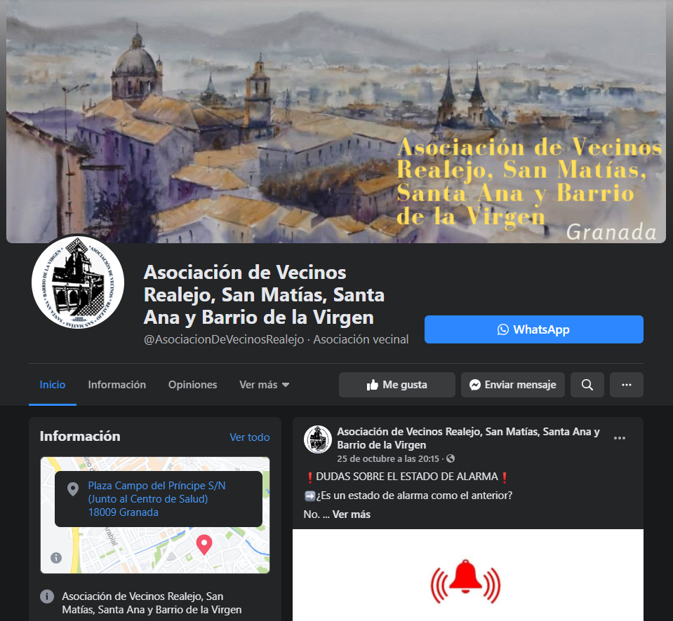

**Formularios de contacto.** Esta forma de contacto suele darse en agrupaciones o entidades consolidadas, como es un ayuntamiento o agrupación con una organización mayor. En el caso de la imagen inferior se ofrece un formulario de “Sugerencias y Quejas” aunque en otras ocasiones se suelen ofrecer diferentes direcciones de correo electrónico a las que dirigirse.

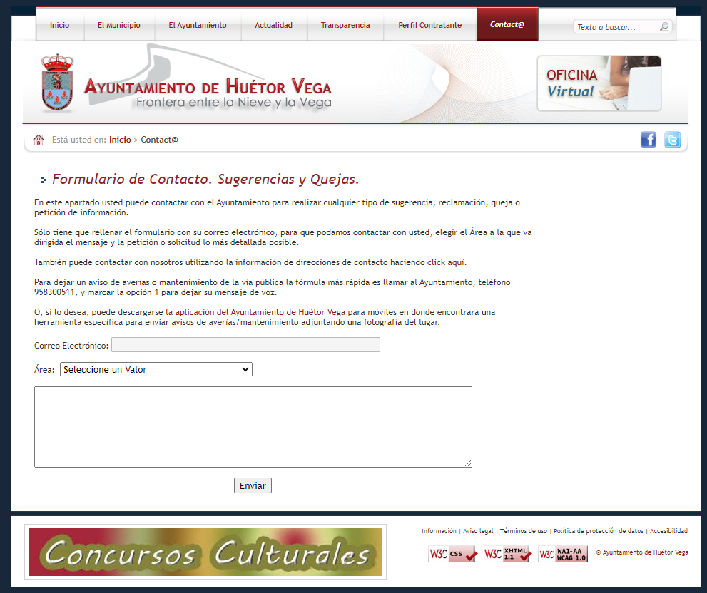

**Portales de soporte.** Estos son más comunes en el mundo del software, pero proveen de una plataforma en la que el usuario final de la aplicación puede crear “tickets” para realizar consultas, realizar peticiones o sugerencias, etc. En estos casos, por lo general, se suele tener un tiempo mínimo de respuesta en el que se garantiza que la petición se va a contestar, por lo que se asegura que todas se revisen.

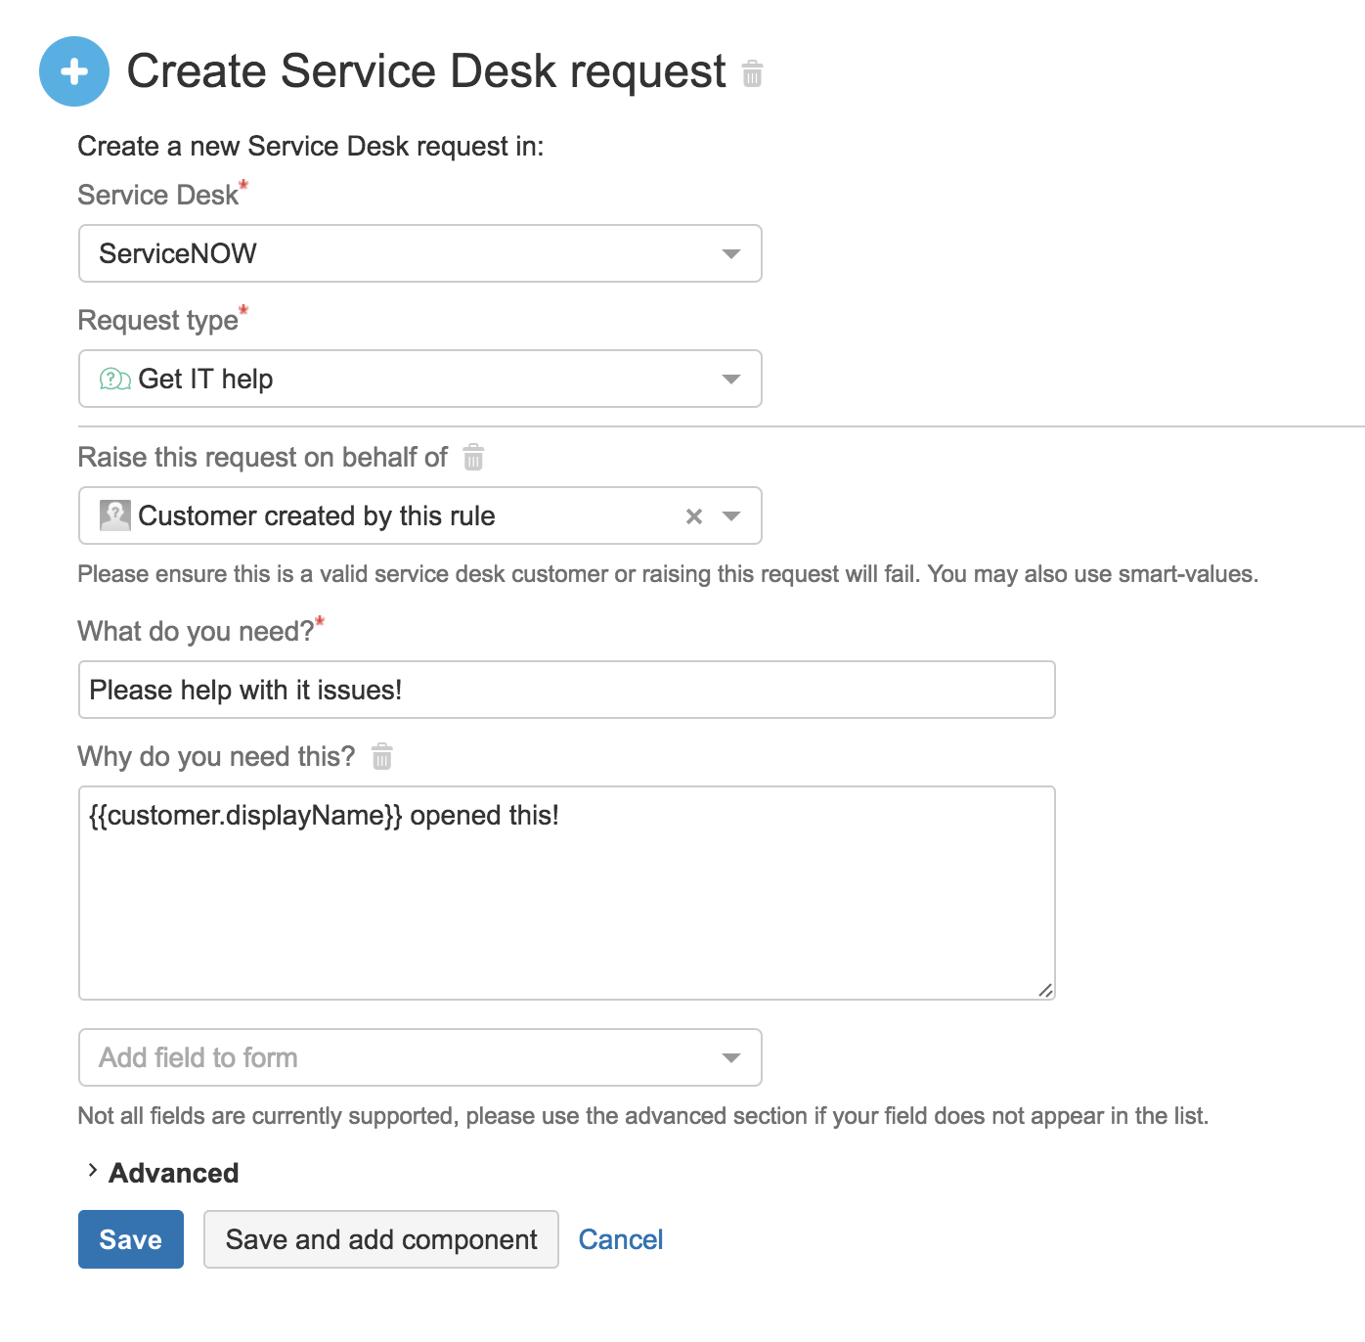

1. **Análisis DAFO**
   1. **Debilidades**

Haciendo un análisis de las opciones presentadas anteriormente podemos identificar un patrón común de problemas que se presentan en la mayoría de las soluciones:

* Falta de efectividad: No hay ninguna garantía de que la queja va a escucharse ni, mucho menos, solucionarse
* Falta de transparencia al usuario: Por lo general, los usuarios no disponen de un mecanismo para consultar el estado de su queja (recibida, en proceso, solucionada, no solucionada por X motivo, etc).
* Descentralización: En el caso de ayuntamientos y otros organismos oficiales cada uno dispone, en mayor o menor medida, de su propia plataforma, cada una con sus peculiaridades y sin ofrecer una experiencia unificada al usuario.
* Falta de canales oficiales: Algunas soluciones anteriormente expuestas no cuentan con ningún tipo de oficialidad, es decir, son grupos en redes sociales (bastante activos algunos de ellos) pero que no son una vía directa de comunicación con la entidad a la que van dirigidas las quejas (informalmente sirven para el “derecho al pataleo” y poco más).
  1. **Amenazas**
* Popularidad: Introducir una nueva herramienta que tiene que hacer frente es difícil, pues supone que los usuarios tienen que aprender a usar un nuevo sistema diferente al que venían usando de forma habitual (redes sociales, formularios de contacto, etc).
* Soporte por parte de las entidades responsables: Necesitamos un plan de adhesión de entidades y organismos a nuestra plataforma, es decir, que los ayuntamientos u otras entidades tengan en cuenta nuestra solución para gestionar las incidencias de los usuarios. De nada serviría crear una nueva herramienta (aunque tenga usuarios) si las quejas presentadas no llegan a los responsables de su tratamiento.
  1. **Fortalezas**
* Unificación de la experiencia de usuario: Nuestra plataforma serviría de nexo común entre varios organismos, por lo que los usuarios podrían usar una plataforma única para presentar todas sus quejas.
* Especificidad: Nuestra plataforma está diseñada especialmente para la comunicación de quejas y/o incidencias en servicios públicos, a diferencia de otras plataformas generales (redes sociales o formularios genéricos de contacto) nos permite estructurar la información de mejor manera para aumentar la eficiencia del proceso de queja - tramitación - solución - respuesta.
  1. **Oportunidades**

Actualmente no existe una plataforma específica para la gestión de quejas relacionadas con el estado o sucesos en pueblos y ciudades. Las opciones disponibles actualmente se han demostrado poco eficaces en cuanto a velocidad de gestión y efectividad. Creemos que la creación de una plataforma específica que cuente con acuerdos con ayuntamientos y entidades locales es una oportunidad de negocio con un alto impacto social que facilitará la participación ciudadana y la transición hacia las “smart cities” tal como marcan los planes europeos de desarrollo de la Comisión Europea.

1. **Resultado de la Investigación**

Tras nuestra investigación del estado actual del problema hemos encontrado un vacío de soluciones específicas en términos de eficiencia y efectividad de la gestión de quejas a ayuntamientos y otras entidades locales. Creemos necesaria la creación de una plataforma única de participación ciudadana respaldada por organismos oficiales que sirva de canal unificado de detección y solución de problemas en ciudades, pueblos y barrios. La tendencia actual a la informatización de las ciudades y su gestión nos indica que es necesario proveer herramientas a los ciudadanos para participar de forma activa en la gestión de las ciudades. Dar un lugar común de detección y aviso de posibles problemas permite gestionar de forma eficiente el estado de las infraestructuras públicas y aumenta la satisfacción de las personas con su administración local. A los ciudadanos les gusta quejarse, es una realidad, pero la gran mayoría es consciente de que sus quejas (por los canales que se vienen utilizando actualmente) no sirven para nada. Es por ello que existe la necesidad de poner en marcha un nuevo canal que realmente sea efectivo y permita a los ciudadanos y administración tener una plataforma donde comunicar las incidencias que puedan haber así como su resolución.

1. **Definición de Objetivos**

A partir del análisis anterior podemos definir una serie de objetivos para nuestro proyecto que tenga en cuenta las debilidades, amenazas, fortalezas y oportunidades arriba descritas:

* Creación de una plataforma específica para incidencias y quejas sobre el estado de ciudades, pueblos y barrios.
* Creación de un plan de adhesión para organismos públicos que establezca una relación oficial entre dichos organismos y nuestra plataforma, de forma que se convierta en un mecanismo oficial de comunicación con la ciudadanía.
* Captación de usuarios desde otras plataformas mediante campañas de marketing digital así como mediante notas de prensa de incidencias resueltas gracias a nuestra plataforma.
* Simplificar los procesos de comunicación y seguimiento de incidencias para que cualquier persona pueda utilizarla sin importar su formación técnica.